ДУМА ИПАТОВСКОГО ГОРОДСКОГО ОКРУГА СТАВРОПОЛЬСКОГО КРАЯ ПЕРВОГО СОЗЫВА

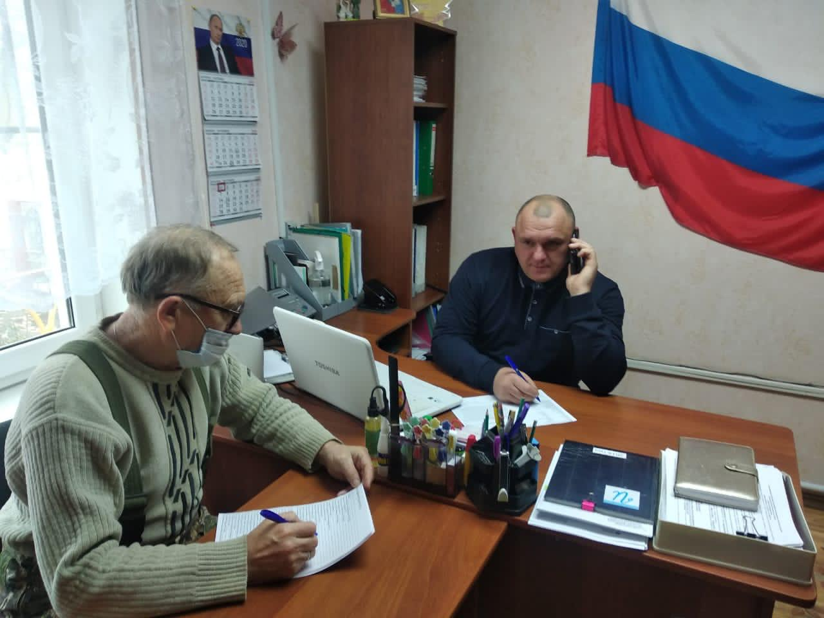

ОТЧЕТ
о проделанной работе за 2021 год депутата Думы Ипатовского городского округа Ставропольского края
Беловицкого Эдуарда Васильевича

УВАЖАЕМЫЕ ЖИТЕЛИ ИПАТОВСКОГО ГОРОДСКОГО ОКРУГА!

Я, Беловицкий Эдуард Васильевич, депутат Думы Ипатовского городского округа Ставропольского края по одномандатному избирательному округу № 14, осуществляю свои полномочия на непостоянной основе и информирую о своей работе за отчетный период в соответствии с Уставом Ипатовского городского округа Ставропольского края.
В Думе Ипатовского городского округа Ставропольского края я являюсь членом комитета по социальным вопросам, вопросам образования, науки, культуры и спорта, молодежной политике, средствам массовой информации, членом фракции «Единая Россия».

В 2021 году было проведено 12 заседаний Думы Ипатовского городского округа: 6 - в первом полугодии и 6 - во втором полугодии.
Всего за 2021 год на заседаниях Думы Ипатовского городского округа было рассмотрено и принято 200 решений.
Все вопросы, выносимые на рассмотрение на заседаниях Думы Ипатовского городского округа, предварительно рассматривались пятью профильными комитетами Думы Ипатовского городского округа. Для рассмотрения некоторых проектов решений проводились совместные заседания комитетов Думы Ипатовского городского округа.

На протяжении всего периода я принимал участие в заседаниях Думы, комитетов Думы, публичных слушаниях:

Ф.И.О. депутата | Участие депутатов
Ф.И.О. депутата | Заседание Думы  кол-во заседаний/ присутствие | Заседание комитетов  кол-во заседаний/  присутствие | Публичные слушания  кол-во заседаний/  присутствие
БЕЛОВИЦКИЙ  Эдуард Васильевич | 12/4 | 5/0 | 4/1

ГЛАВНЫЕ РЕШЕНИЯ,
принятые в 2021 ГОДУ

- Решение Думы Ипатовского городского округа Ставропольского края от 26 января 2021г. № 1 «Об утверждении Программы комплексного развития систем коммунальной инфраструктуры Ипатовского городского округа Ставропольского края на период до 2040 года».

- Решение Думы Ипатовского городского округа Ставропольского края от 25 февраля 2021г. № 11 «Об утверждении Программы комплексного развития транспортной инфраструктуры Ипатовского городского округа Ставропольского края на 2021 – 2040 годы».

- Решение Думы Ипатовского городского округа Ставропольского края от 25 февраля 2021г. № 16 «Об утверждении Порядка выдвижения, внесения, обсуждения, рассмотрения и реализации инициативных проектов, а также проведения их конкурсного отбора в Ипатовском городском округе Ставропольского края».

- Решение Думы Ипатовского городского округа Ставропольского края от 26 мая 2021 года № 76 «Об установлении дополнительной меры социальной поддержки отдельным категориям граждан, имеющих детей, обучающихся в общеобразовательных организациях Ипатовского городского округа Ставропольского края, в целях организации в 2021 году в каникулярное время отдыха детей и их оздоровления».

- Решение Думы Ипатовского городского округа Ставропольского края от 06 июля 2021 года № 83 «Об утверждении Программы комплексного развития социальной инфраструктуры Ипатовского городского округа Ставропольского края на 2021 – 2040 годы».

- Решение Думы Ипатовского городского округа Ставропольского края от 06 июля 2021 года № 87 «Об установлении на 2021 год дополнительной меры социальной поддержки в виде выплаты денежной компенсации стоимости двухразового питания родителям (законным представителям) обучающихся с ограниченными возможностями здоровья в муниципальных общеобразовательных организациях Ипатовского городского округа Ставропольского края, получающих образование на дому

- Решение Думы Ипатовского городского округа Ставропольского края от 22 июля 2021 года № 97 «Об утверждении Положения о трёхсторонней комиссии по регулированию социально – трудовых отношений в Ипатовском городском округе Ставропольского края»

- Решение Думы Ипатовского городского округа Ставропольского края от 24 августа 2021 года № 109 «Об утверждении Положения о муниципальном контроле на автомобильном транспорте, городском наземном электрическом транспорте и в дорожном хозяйстве в границах Ипатовского городского округа Ставропольского края»

- Решение Думы Ипатовского городского округа Ставропольского края от 24 августа 2021 года № 110 «Об утверждении Положения о муниципальном контроле в сфере благоустройства на территории Ипатовского городского округа Ставропольского края»

- Решение Думы Ипатовского городского округа Ставропольского края от 27 августа 2021 года № 120 «Об утверждении Положения о муниципальном жилищном контроле на территории Ипатовского городского округа Ставропольского края»

- Решение Думы Ипатовского городского округа Ставропольского края от 27 августа 2021 года № 121 «Об утверждении Положения о муниципальном земельном контроле в границах Ипатовского городского округа Ставропольского края»

- Решение Думы Ипатовского городского округа Ставропольского края от 28 сентября 2021 года № 126 «Об утверждении Положения о муниципальной поддержке инвестиционной деятельности в Ипатовском городском округе Ставропольского края»

- Решение Думы Ипатовского городского округа Ставропольского края от 28 сентября 2021 года № 127 «Об утверждении Положения об оказании муниципальной поддержки социально ориентированным некоммерческим организациям в Ипатовском городском округе Ставропольского края»

- Решение Думы Ипатовского городского округа Ставропольского края от 14 декабря 2021 года № 182 «О бюджете Ипатовского городского округа Ставропольского края на 2022 год и на плановый период 2023 и 2024 годов»

- Решение Думы Ипатовского городского округа Ставропольского края от 14 декабря 2021 года № 184 «О внесении изменений в решение Думы Ипатовского городского округа Ставропольского края от 27 февраля 2018г. № 11 «О мерах социальной поддержки отдельных категорий граждан, работающих и проживающих в сельской местности»

- Решение Думы Ипатовского городского округа Ставропольского края от 14 декабря 2021 года № 185 «О внесении изменений в Положение о служебном фонде жилых помещений Ипатовского городского округа Ставропольского края, утвержденное решением Думы Ипатовского городского округа Ставропольского края от 27 марта 20218 года № 41» и Решение Думы Ипатовского городского округа Ставропольского края от 14 декабря 2021 года № 186 «О внесении изменений в Порядок предоставления жилых помещений служебного фонда жилых помещений Ипатовского городского округа Ставропольского края, утвержденный решением Думы Ипатовского городского округа Ставропольского края от 27 марта 2018г. № 42»

- Решение Думы Ипатовского городского округа Ставропольского края от 22 декабря 2021 года № 199 «Об установлении дополнительной меры социальной поддержки в виде выплаты денежной компенсации стоимости двухразового питания родителям (законным представителям) обучающихся с ограниченными возможностями здоровья в муниципальных общеобразовательных организациях Ипатовского городского округа Ставропольского края, получающих образование на дому»

За 2021 год Почетной грамотой Думы ИГО СК были награждены 28 жителей округа, Благодарственным письмом председателя Думы ИГО СК – 2 жителя округа. Среди награжденных - работники сельского хозяйства, работники пищевой промышленности, медицинские работники, работники культуры, чернобыльцы, муниципальные служащие.

ПРИЕМ ГРАЖДАН ПО ЛИЧНЫМ ВОПРОСАМ

Ф.И.О. депутата | Количество личных приемов избирателей | Количество поступивших вопросов | Результаты
Ф.И.О. депутата | Количество личных приемов избирателей | Количество поступивших вопросов | решено  положительно | дана  консультация | проблема не может быть решена (отрицательный ответ)
БЕЛОВИЦКИЙ  Эдуард Васильевич | 4 | 4 | 4 | - | -

Основные вопросы, интересующие жителей: ЖКХ, сбор и вывоз мусора, ремонт уличного освещения, водоотведение.
Отказов в приеме граждан за отчетный период не было.
Из-за пандемии коронавируса большинство приемов граждан осуществлялись в телефонном режиме.

За отчетный период мною проведено две встречи с жителями избирательного округа в пос. Советское Руно - о подведении итогов работы по программе местных инициатив и комплексное развитие сельских территорий в 2020 г. и об участии в программе местные инициативы на 2021-2022гг. Так же поднимался вопрос выпаса личного подсобного хозяйства.

УЧАСТИЕ В МЕРОПРИЯТИЯХ

- Неоднократно принимал участие в праздничных мероприятиях в режиме видеообращения и видеороликов. Принимал участие в общественных субботниках, благотворительных акциях;
- Совместно с Советскорунным территориальным отделом провел акцию «Сад Памяти». На мемориале и по территории поселка в апреле-мае 2021 года высажено 79 деревьев и 24 куста роз за счет спонсорской помощи;
- Принимал участие в заслушивании отчетов о работе администрации Ипатовского городского округа Ставропольского края о результатах деятельности за прошедший год и информации руководителей государственных учреждений, находящихся на территории района, о работе этих учреждений;
- Принимал участие в заслушивании отчета главы Ипатовского городского округа Ставропольского края о результатах деятельности администрации Ипатовского муниципального района Ставропольского края за прошедший год и информации руководителей государственных учреждений, находящихся на территории района, о работе этих учреждений.

В связи с эпидемией коронавируса большинство запланированных мероприятий было отменено.

ИСПОЛНЕНИЕ НАКАЗОВ ГРАЖДАН

- Благодаря реализации различных программ краевого значения удалось отремонтировать большую часть автомобильных дорог общего пользования местного значения, а именно ул. Северная, Дорожная, Почтовая, Заливаднего, Безгина, Школьная, Квартальная застройка, Набережная, Центральная площадь, Больничная и это все в асфальтовом исполнении;
- Отремонтированы тротуары в плиточном исполнении по ул. Заливаднего и Почтовая где, для безопасности движения установлено ограждения. Тротуары по ул. Школьной, Западной, Квартальной застройки, ул. Набережной, ул. Интернациональой, Безгина, Почтовой, Зливаднего, Восточной, Южной, Ливенского, Больничной, Дорожной, Зеленой, Прудной, Рыночной площади выполнены в асфальтовом исполнении. В целях безопасности дорожного движения вблизи общеобразовательных учреждений установлены ограждения, искусственные неровности, дорожные знаки и светофоры в соответствии с паспортом организации дорожного движения;
- Благодаря участию в Государственной программе Российской Федерации «Комплексное Развитие сельских территорий» в 2021 году реализован самый масштабный проект - создание и благоустройство общественной зоны отдыха в пос. Советское Руно Ипатовского городского округа. В центре поселка создана благоустроенная семейная территория, разделенная на две зоны отдыха. Первая зона, это детская площадка оборудованная детским качелями для детей от 3х лет. Вторая зона - это спортивный комплекс с девятью уличными антивандальными тренажерами и зоной WORKOUT. Детский и спортивный комплексы установлены на мягком бесшовном покрытии «Мастерфайбер», а в центре зоны отдыха разноцветна брусчатка и клумбы. Зона отдыха огорожена металлическим разноцветным ограждением, по периметру зоны отдыха установлены 4 фонаря уличного освещения, установлены скамейки, урны и всю эту красоту при входе венчает золотая арка «Подкова». Стоимость проекта составило 2 342, 98 тыс. рублей;
- Были направлены ходатайства в сельхозпедприятия ООО «Ставропольское Руно» об оказании спонсорской помощи в виде выделения транспорта для работы на общественном субботнике уборка территории кладбище в пос. Советское Руно, уборки территорий поселка, парковых зон и территории МКД, а также оказания спонсорской помощи в приобретение сувенирной продукции для юбиляров поселка, новогодних кульков для активистов школьников, участников ВОВ, тружеников тыла и вдов. Приобретено и вручено 25 подарков.

ПЛАНЫ НА 2022 ГОД

- Ремонт тротуарных дорожек в асфальтовом исполнении по ул. Молодежная, Ливенского, Пионерская, Набережная, Южная;
- Ремонт дорог в щебеночном исполнении по ул. Южная, Набережная, Интернациональная, пос. Двуречный;
- Благоустройство Центральной площади (установка лавочек, урны);
- Проведение общественных субботников на территории.

С уважением,
депутат Думы Ипатовского городского
округа Ставропольского края
Беловицкий Эдуард Васильевич

